**Развивающие игры на улице, для детей 4 лет**

**Правила дорожного движения**

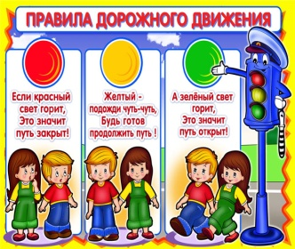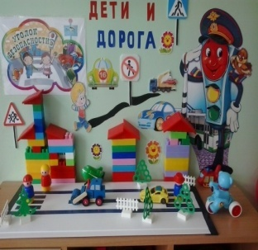Первое с чего хотелось бы начать, это правила дорожного движения. Объясняйте детям как правильно переходить дорогу (светофор и зебра), что может случиться если не придерживаться правил и не слушаться маму с папой (взрослых). Важно рассказать малышам, что тротуар предназначен для людей, а дорога для машин.

Необходимо уже сейчас, на этом этапе развития, знакомить детей с правилами дорожного движения. Нужно развивать у ребят наблюдательность, чтоб они уже сейчас могли оценивать движение на дороге (можно ли переходить дорогу, далеко ли машины, как быстро передвигаются машины). Нужно научить ребенка переходить дорогу только со взрослым и не выбегать на проезжую часть.

**Дидактическая игра «Светофор»**

**Цель:** закрепить представления детей о назначении светофора, о его сигналах, развивать внимание, зрительное восприятие; воспитывать самостоятельность, быстроту реакции, смекалку

**Материал:** круги красного, желтого, зеленого цвета, светофор

**Ход игры:** Ведущий, раздав детям кружки зеленого, желтого, красного цветов, последовательно переключает светофор, а дети показывают соответствующие кружки и объясняют, что означает каждый из них

**Дидактическая игра «Красный, желтый, зеленый»**

**Цель:** развитие внимания, памяти

**Ход игры** Воспитатель: Я буду показывать вам кружки разного цвета: зеленый кружок – все дружно хлопают в ладоши; желтый кружок – поднимают руки вверх; красный – молчат

**Ориентация в пространстве**

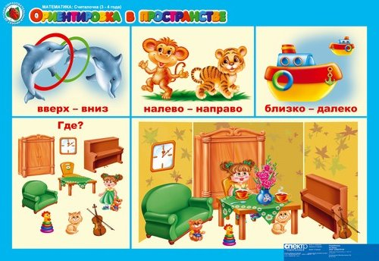Учим ребенка ориентироваться в пространстве. Применяем такие слова как: «здесь», «там», «туда» «сюда», «направо», «налево», «далеко», «близко», «возле».

**Развиваем коммуникабельность**

Если у Вас есть на детской площадке домик, то можно поиграть с ребенком в сказки, где присутствует домик. Пример: «Теремок», «Петушок золотой гребешок», «Волк и 7-ро козлят». Если Вы в саду читаете детям такие сказки, а Вы должны их читать, то ребятишки уже знают их и поэтому будет повторять за вами. Цель игры заключается в том, чтоб побудить ребенка рассказывать сказку вместе с Вами.

**Изучаем природу**

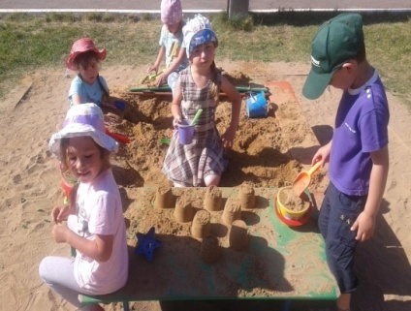Изучаем растительность, а именно цветы, деревья, кусты, траву их названия и отличия. Нужно научить ребенка различать например куст от дерева, или траву от цветов. Вовремя объясняйте ребятам сезонные изменения (пожелтели и опали листья, деревья стали голые, появились почки, скоро будут листья).

Если лето — играем с песком, если зима — играем со снегом.

Если лето играем с лужами (кидаем камушки, высыпаем песок, пускаем кораблики и т. д.).

Пускаем и ловим солнечного зайчика.

Учим стихи.

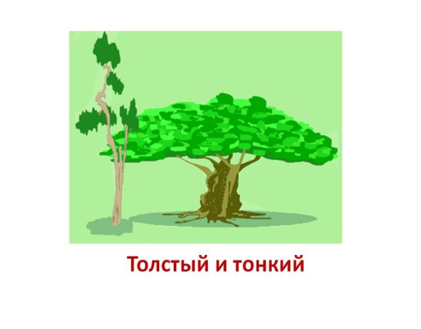**Определяем понятия**

«Толстый — тонкий», «большой — маленький», «много — мало», «высокий — низкий» используйте эти слова и учите ребенка на примере растительности (Пример: дерево большое, куст маленький).

**Знакомим детей с техникой**

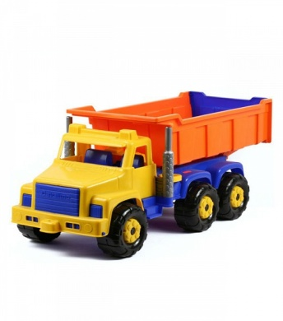Когда Вы с детьми выходите на прогулку, обратить внимание на транспорт, можно воспользоваться моментом и поиграть в различия (различие транспорта: грузовой, легковой), а также разобрать какие есть части и детали транспорта (руль, колеса, двери и т.д.).

**Дидактическая игра «Назови машину»**

**Цель:** учить детей узнавать и называть машины, [развивать зрительную память](http://apruo.ru/stranichka-shkolnogo-psichologa/trening-dlya-uchashichsya/127-zanyatie-po-razvitiyu-vnimaniya-mladshich-shkolnikov-mir-vnimaniya-7.html), мышление

**Материал:** картинки машин (легковая, грузовая, автобус, троллейбус, скорая помощь, пожарная, полиция)

**Ход игры** Перед детьми разложены картинки с изображением машин, и воспитатель предлагает назвать их. Ребенок называет машину, показывает ее, остальные дети знаками показывают - согласны они или нет

**Учим детей давать определения**

Также на улице можно поиграть в игру: «Что это?» Задавайте ребенку вопрос, на который он должен ответить 2 — 3 словами.

**Наблюдаем за природными явлениями**

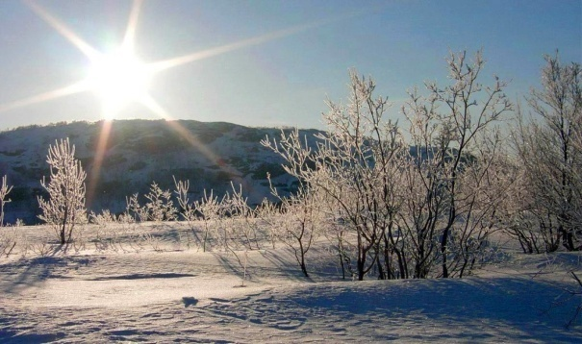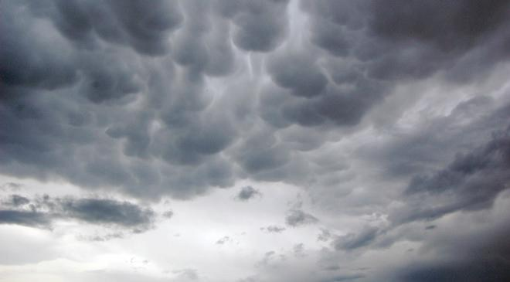Наблюдаем с ребенком за изменениями в небе (пасмурное, чистое, облачное, ясное, какое небо ночью и т. д.).

**Работаем над словарным запасом**

Развиваем словарный запас, обсуждаем различные здания, объекты. Обсуждаем зачем нужен порядок и чистота на улице.